D21R1/LEDW10DX2

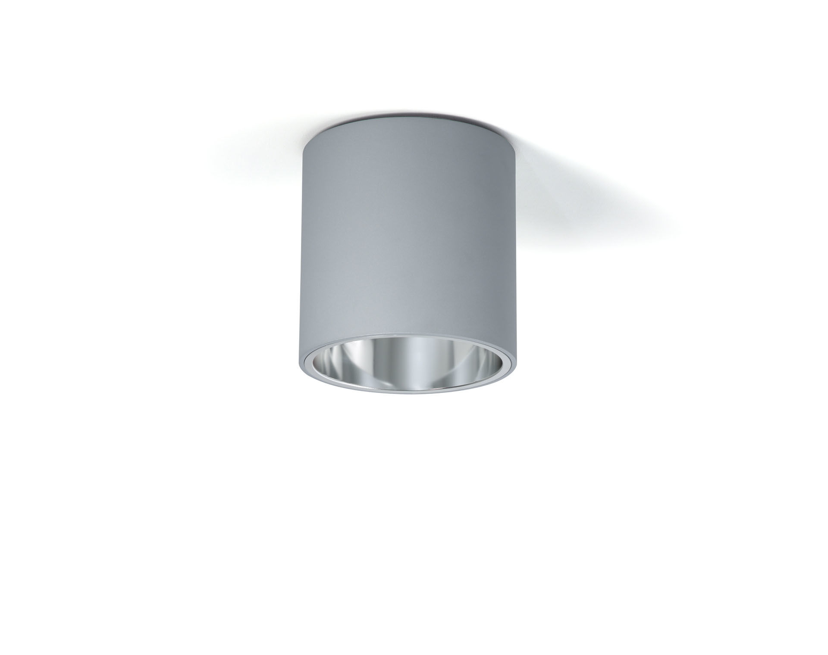
Ytmonterad downlight med aluminiumreflektor. reflektor optik, aluminium, halvblank metalliserad / anodiserad, bredstrålande ljusfördelning. Armaturhus i aluminium, andra RAL-kulörer möjliga på förfrågan. Dimensioner: Ø 200 mm x 212 mm. Reflektor skärmar av ljuskällan och förhindrar därigenom bländning, Bred ljusdistribution. Ljusflöde: 1200 lm, Specifikt ljusutbyte: 120 lm/W. Energiförbrukning: 10.0 W, DALI reglerbar. Frekvens: 50Hz AC. Spänning: 230-240V. isoleringsklass: class I. LED med överlägset bibehållningsfaktor; efter 50000 brinntimmar behåller fixturen 99% av sin initiala ljusflöde. Korrelerad färgtemperatura: 3000 K, Färgåtergivning ra: 80. Färgavvikelse tolerans: 3 SDCM. Fotobiologisk säkerhet IEC/TR 62778: RG1. Lackerat aluminium armaturhus, RAL9006 - grå (strukturlack). 5 års garanti på armatur och drivenhet. Certifieringar: CE, ENEC. Armatur med halogenfritt kablage. Armaturen har utvecklats och framställts enligt standard EN 60598-1 i ett företag som är ISO 9001 och ISO 14001-certifierat.

